# Configuration d’un système de vision industrielle – Asyril Eye+.

Asyril EYE+ est un système de contrôle qui gère les opérations de la trémie, de la caméra, de l’éclairage et de l’Asycube (le contenant des pièces). Asyril EYE+ propose une interface conviviale pour calibrer et configurer de nouvelles recettes pour le tri de pièces de manière rapide et efficace. Asyril EYE+ a été conçu pour permettre une intégration simple et sans ennuis avec tout robot industriel.

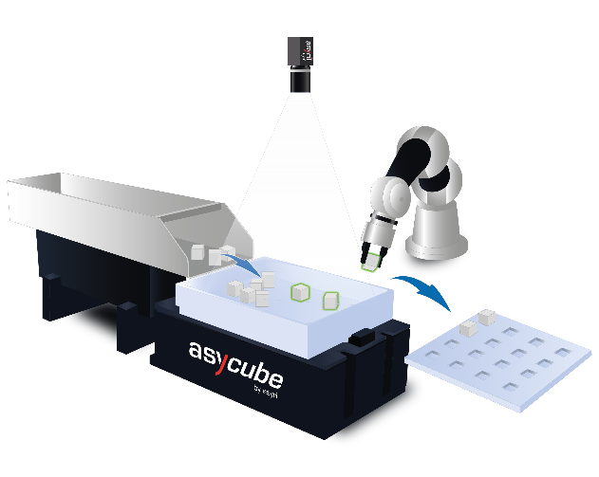

1. Mettez sous tension l’alimentation du système, passez l’alimentation en 10 ampères.
2. Identifiez visuellement les éléments du système de vision industrielle de l’Asyril Eye+ (caméra, éclairage, scène, système de traitements, etc.).
3. Accédez à l’interface web du logiciel Asyril Eye+ Studio en vous connectant à l’adresse 192.168.20.119 à l’aide d’un navigateur internet.
4. Une fois connecté, accédez à l’onglet RECIPES. 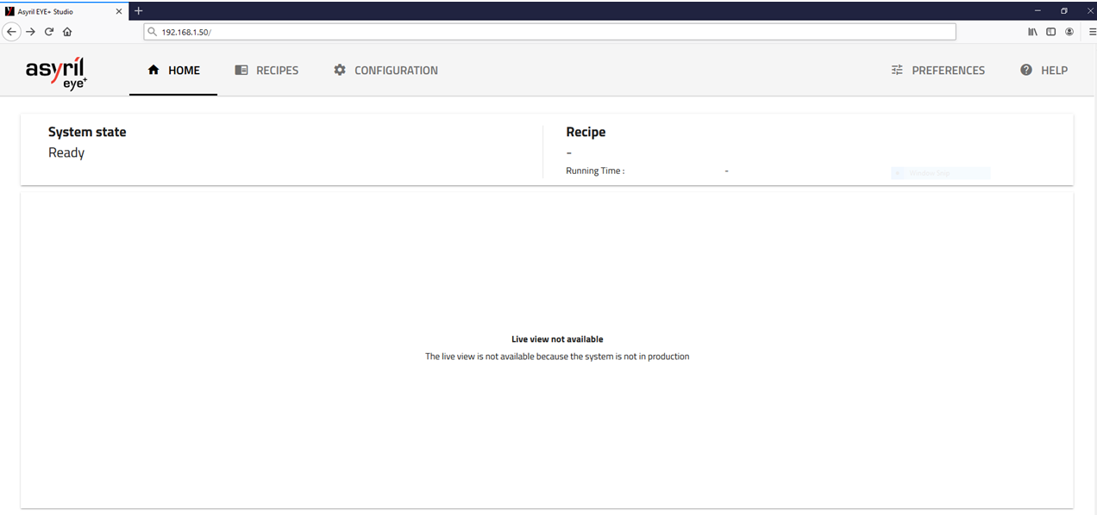
5. Choisissez un nom de recette.
6. Utilisez vos compétences en vision industrielle pour proposer une recette permettant la sélection de dominos par un robot de type Universal Robot UR3e.

Pour ne pas endommager les dominos, la préhension des dominos par le robot doit se faire sur des dominos positionnés de la sorte (face caméra) dans l’asycube :

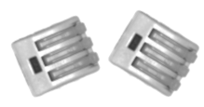 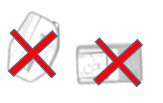

Suivez les instructions du logiciel Asyril Eye+ Studio pour configurer les 7 étapes nécessaires à la création d’une recette permettant la manipulation des dominos.

**Vérification du fonctionnement de votre recette.**

1. Relevez l’ID de votre recette (onglet RECIPES).

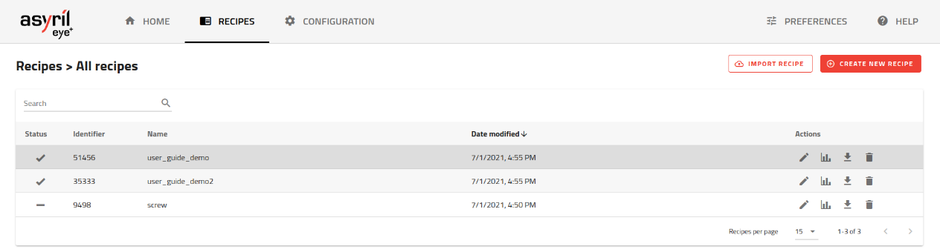

1. Puis cliquer sur le bouton  (en haut à droite). Puis sur .
2. Retirer toutes les pièces de l’Asycube (zone sous caméra) et placer les dans la trémie. Dans une des invites de commandes, démarrer la production de votre recette avec la commande :

$> start production *id_de_votre_recette.*

La valeur 200 doit être retournée pour valider le bon fonctionnement de la mise en production.

1. Puis lancer la commande :

*$> get_part.*

Si votre recette est bien configurée, la fonction retourne la position 3D d’un domino identifié par le système.